Prova de IF Sociabilidades Contemporâneas
Série: 2ª Ensino Médio Etapa: 2ª Período: 3º
Professor: Willian

[TESTES]

T1. (IF-MT) (Democracia e Cidadania) (médio) Em Cidadania no Brasil: o longo caminho, José Murilo de Carvalho aborda as especificidades do percurso dos direitos de cidadania no Brasil, tomando como referência comparativa o modelo elaborado por T.H. Marshall para descrever a evolução histórica desses direitos no caso inglês.

Julgue cada uma das assertivas abaixo:

I - Os direitos civis são individuais e dizem respeito à vida, a liberdade, a propriedade, à igualdade perante a lei. O Brasil herdou do período colonial três obstáculos ao exercício da cidadania civil: a escravidão; a grande propriedade rural, fechada à ação da lei; e um Estado comprometido com o poder privado.
Il - A educação popular é considerada um direito social muito particular, pois historicamente tem sido um pré-requisito e/ou um recurso para a conquista de outros direitos. Nesse sentido, o retardamento da expansão do direito à educação atua como um obstáculo à construção plena da cidadania.
III - Os direitos sociais garantem a participação na riqueza coletiva. Incluem o direito à educação, à moradia, à seguridade social e à regulamentação do trabalho, dentre outras formas de proteção social. Diante da ausência de organização dos setores populares, os direitos sociais implementados no Brasil até os anos 1970 foram definidos e concedidos pelo Estado.
IV - Na sequência inglesa, as liberdades civis vieram primeiro, em seguida expandiram-se os direitos politicos consolidados pelos partidos e pelo Legislativo e, finalmente, pela ação dos partidos e do Congresso, votaram-se os direitos sociais. Em comparação ao caso inglês, a sequência dos direitos de cidadania no Brasil foi invertida.

Marque a alternativa que apresenta apenas assertivas CORRETAS:

A) I, II, III e IV.
B) I, II e III, apenas.
C) I, II e IV, apenas.
D) I, III e IV, apenas.
E) II, III e IV, apenas.

T2. (UFPR - Modificado) (Estado e Cidadania no Brasil) (médio)
“A estruturação dos direitos e de cidadania no Brasil esteve constantemente vinculada aos interesses das elites socioeconômicas e políticas; poucas vezes foi resultado de um projeto com ampla participação popular voltado para inclusão social. Com base nessa constatação, o historiador José Murilo de Carvalho desenvolveu a teoria de que vivemos uma ‘estadania’, pois muitos de nossos direitos seriam resultantes de uma ‘concessão’ relativa do Estado, feita de cima pra baixo a uma população muitas vezes desinteressada da coisa pública. [...] Já o cientista político Wanderley Guilherme dos Santos utiliza o conceito de ‘cidadania regulada’ para identificar a concessão dos direitos por parte do Estado como maneira de mediar possíveis conflitos entre classes. Nesse caso, o Estado controlaria os grupos sociais por meio de práticas regulatórias.”
SILVA, Afrânio et al. (org.) Sociologia em movimento. São Paulo: Moderna, 2016. p. 188.
Com base na leitura do texto e nos conhecimentos sociológicos sobre a formação da cidadania no Brasil, assinale a alternativa que analisa corretamente a relação entre as abordagens de José Murilo de Carvalho e Wanderley Guilherme dos Santos.

A) As abordagens se opõem radicalmente, pois enquanto a "estadania" sustenta que os direitos foram conquistados por mobilização popular voluntária e desvinculada do aparelho estatal, a "cidadania regulada" afirma que os direitos trabalhistas foram fruto da livre negociação entre sindicatos patronais e operários.
B) As abordagens se diferenciam quanto ao papel do Estado, visto que a "cidadania regulada" identifica um Estado neutro e meramente mediador das demandas sociais, ao passo que a "estadania" define o Estado como o único agente capaz de promover a verdadeira justiça social através da democratização plena.
C) As abordagens se assemelham ao identificarem que a concessão de direitos partiu do Estado de cima para baixo, mas se diferenciam no foco analítico: a "estadania" enfatiza a tutela estatal e a passividade da cultura política, enquanto a "cidadania regulada" destaca a vinculação dos direitos à inserção formal no mercado de trabalho como forma de controle social.
D) As abordagens se equivalem integralmente, propondo que a formação da cidadania no Brasil seguiu o modelo clássico europeu, no qual o pleno gozo dos direitos civis e políticos antecedeu historicamente a consolidação e a conquista dos direitos sociais.
E) As abordagens se complementam ao demonstrarem que o conceito de cidadania no Brasil sempre esteve dissociado da estrutura do Estado, priorizando o protagonismo das lutas comunitárias em detrimento da regulação corporativa do trabalho.

T3. (UEM - Modificado) (Democracia e Cidadania) (fácil)
“Historicamente, a cidadania foi concedida a restritos grupos de elites – homens ricos de Atenas e barões ingleses do século XIII – e posteriormente estendida a uma grande porção dos residentes de um país.”
VIEIRA, Liszt. Os argonautas da cidadania. A sociedade civil na globalização. Rio de Janeiro: Record, 2001, pp. 34-35.

Assinale a alternativa incorreta sobre o tema tratado pelo autor.

A) O estabelecimento dos deveres e dos direitos da cidadania moderna esteve intimamente vinculado ao processo de construção e de consolidação dos Estados nacionais.
B) A cidadania é um conceito que está associado à Grécia Antiga, já que a democracia passou a ser implementada a partir desse período, mesmo que com limitações de alcance da população.
C) Considerando o processo histórico dos últimos 200 anos, podemos afirmar que a incorporação de novos grupos ao estatuto da cidadania foi realizada não apenas por concessões, mas também pelas lutas sociais que reivindicaram novos direitos.
D) Nos diferentes períodos históricos, os direitos de cidadania constituíram-se, invariavelmente, como privilégio exclusivo das elites econômicas.
E) A Declaração Universal dos Direitos Humanos, aprovada pela Organização das Nações Unidas, representou um marco importante no processo de consolidação da cidadania no século XX.

T4. (Unicamp – Modificado) (A Sociologia Pré-Científica no Brasil) (fácil) A figura a seguir é a reprodução de uma capa do “Boletim de Eugenia”, de onde foi extraído o excerto transcrito ao lado

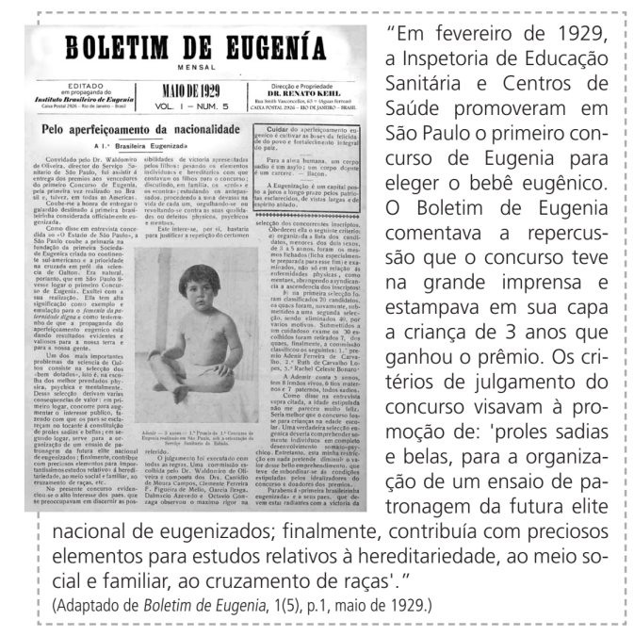

Com base em seus conhecimentos sobre o ideário eugênico e seu contexto, e tendo em vista elementos do excerto, assinale a alternativa correta.

A) O fomento a projetos de saúde pública inspirados em saberes indígenas ancestrais, visando à cura natural das enfermidades e ao isolamento biológico da elite política.
B) Uma criança considerada saudável seria branca e oriunda de uma família numerosa, o que atestaria a pureza racial da família e a superioridade reprodutiva da mulher.
C) A ideologia do “aperfeiçoamento da raça” demandava políticas públicas para superação das desigualdades entre negros e brancos nas grandes cidades.
D) Em sua busca por tratamentos alternativos ao “robustecimento” do corpo e “aperfeiçoamento racial”, a medicina eugênica opunha-se às práticas científcas.
E) Tanto o autoritarismo contra os pobres quanto a obrigatoriedade das vacinas criadas pelo serviço sanitário eugênico
provocaram grandes revoltas populares na década de 1930.

[DISSERTATIVAS]

Q1. (Autoral) (A Sociologia Pré-Científica no Brasil)
Texto 1
"A miscigenação que se operou no Brasil era vista pela maioria dos intelectuais do final do século XIX não como uma riqueza, mas como um elemento de degeneração. Sob o influxo do determinismo geográfico e do racismo científico europeu, os primeiros analistas da nossa formação social viam o clima tropical e a mistura de raças como obstáculos quase insuperáveis para que o país alcançasse a civilização."
(Lilia Schwarcz. As barbas do Imperador, 1998. Adaptado). [1] (https://periodicos.ufms.br/index.php/fatver/article/view/1974)

Texto 2
"Canudos não se extinguiu pelos legados da nossa fraqueza biológica, mas pelas armas da nossa incompreensão social. O sertanejo é, antes de tudo, um forte. Não tem o raquitismo exaustivo dos mestiços neurastênicos do litoral."
(Euclides da Cunha. Os Sertões, 1902. Adaptado).

Com base nos textos apresentados e em seus conhecimentos sobre o pensamento social brasileiro na virada do século XIX para o século XX, responda:

A) (fácil) Explique por que a primeira geração de intérpretes da sociedade brasileira no final do século XIX é considerada pré-científica e como o "racismo científico" europeu foi utilizado por esses intelectuais para explicar o atraso do país. (0,5 ponto) (4 linhas)

B) (médio) Explique como o livro Os Sertões, de Euclides da Cunha, exemplifica as contradições desse pensamento social "pré-científico" ao analisar o homem do interior do Brasil. (1,0 ponto) (6 linhas)
Respostas esperadas:
A) Essa fase é chamada "pré-científica" porque os intelectuais da época não utilizavam métodos sociológicos empíricos e rigorosos, baseando-se em impressões pessoais e ensaios literários (0,25). A importação do racismo científico europeu era conveniente, pois permitia à elite eurocêntrica justificar o atraso do país pela miscigenação, apontando o branqueamento da população como a única via de progresso (0,25).
B) Influenciado pelo racismo científico europeu, Euclides utiliza no trecho termos como ‘fraqueza biológica’ e ‘raquitismo exaustivo dos mestiços’ para sustentar a ideia da miscigenação como uma "raça inferior" e degenerada. (0,5) Contudo, ao testemunhar a resistência heroica e a organização social dos conselheiristas, ele é obrigado a reformular sua tese, cunhando a famosa frase "O sertanejo é, antes de tudo, um forte". Ele percebe que o isolamento do sertão, ironicamente, protegeu aquele homem da suposta "degeneração" do litoral, tornando-o adaptado e resistente ao meio hostil. (0,5)

Q2. (Autoral) (Democracia e Cidadania + Teorias Políticas Modernas) (difícil)
TEXTO I
A Declaração de 1948 inovou extraordinariamente a gramática dos direitos humanos ao introduzir a chamada concepção “contemporânea de direitos humanos”, marcada pela universalidade e pela indivisibilidade desses direitos. Universalidade porque clama pela extensão universal dos direitos humanos, com a crença de que a condição de pessoa é o requisito único para a titularidade de direitos, considerando o ser humano como essencialmente moral, dotado de dignidade. Indivisibilidade porque, de modo inédito, o catálogo dos direitos civis e políticos é conjugado ao catálogo dos direitos econômicos, sociais e culturais.
(Flávia Piovesan, Direitos Humanos e o Direito Constitucional Internacional, 2005. Adaptado)

TEXTO II
"O desenvolvimento de uma nação democrática mede-se pela capacidade do poder público de prover as condições mínimas de existência digna para a sua população. Isso se traduz na construção de escolas públicas e hospitais acessíveis, na regulação e oferta de postos de trabalho protegidos, e na garantia de que nenhum cidadão fique desamparado de moradia ou alimentação. Financiar e gerir essas estruturas passa a ser, portanto, a missão central do aparato estatal contemporâneo."
(Análise de Conjuntura Política, Revista Estudos de Cidadania, 2021. Adaptado)

A partir da leitura dos textos e da temática por ele levantadas, diferencie os conceitos de Direitos Humanos e Direitos Fundamentais tomando como critério a sua respectiva esfera de positivação jurídica. Em seguida, explique por que os direitos mencionados no texto II como medida para uma nação democrática entram em conflito com a concepção liberal de Estado. (1,0 ponto) (7 linhas)
Expectativa de Resposta:
Parte 1 (Diferenciação): Os direitos Humanos têm validade universal e estão no plano do direito internacional (tratados, declarações), enquanto os Direitos Fundamentais são esses mesmos direitos acolhidos, positivados e garantidos pela Constituição interna de um Estado soberano específico. (0,5) Parte 2 (O Conflito com o Liberalismo): O candidato deve articular que os direitos citados de forma prática no Texto II são os direitos sociais. Ele deve explicar que a concepção liberal defende o Estado Mínimo, cuja função deve ser apenas garantir as liberdades individuais e a propriedade privada (direitos civis e políticos). Portanto, há conflito porque o liberalismo rejeita a ideia de que o Estado deve ser um provedor material de serviços como saúde, educação e moradia, defendendo que essas demandas devem ser geridas pelo livre mercado. (0,5)

